**◎読書感想文・感想画コンクール『県審査会』について**

　１　日　時　　　１１月１４日（木）

　２　場　所　　　宮崎県立図書館

　３　審査員 ①感想文…各支部代表者（２名）＋宮崎支部主任

②感想画…特別審査員１名 ＋ 各学年より1名 ＋ 事務局

　４　対象図書

感想文…… ①自由読書（フィクション・ノンフィクションを問わず自由に選んだ図書）

　　　　　　　　　　　※マンガは学習マンガも不可　　※教科書、電子書籍も不可

②課題読書（応募要項のとおり）

感想画…… ①自由図書の部（教科書、雑誌、マンガ、写真集、図鑑、事典類不可）

②指定図書の部（応募要項のとおり、高校生の指定図書はなし）

５　本選送付作品 感想文小学校低学年・中学年・高学年とも各2点ずつ・中学校2点・高校2点

感想画各学年とも　自由５点・指定６点

　６　その他　　詳しくは別紙イ「確認事項①②」を参照のこと

**◎令和６年度　第７０回全九州学校図書館コンクールについて**

１　主催　　　九州・山口学校図書館協議会　西日本新聞社

２　参加資格

ア：A賞……A賞またはB賞受賞後、１０年経過すれば再度応募、受賞できる。（県で３校以内）

イ：B賞……A賞受賞後１年以上経過で応募。（過去のA賞受賞校の中から県で１校）

３ 提出書類および応募方法

○　Ａ・Ｂ賞共通「学校図書館コンクール評価表」１部と具体的資料

　※　評価表は理事長が保管しているため、応募を希望する学校は支部理事長から評価票を受け取り記入する。自己評価までは各学校で行うが、集計は審査員で行う。

　※　具体的資料は図書館要覧･年間計画図書館行事計画案･図書便り等校内で発行したもの、図書館の様子や図書館行事、日頃の活動の様子のわかる写真等をクリアファイルにまとめる。

○　B賞　「図書館活動実践記録」を原稿用紙５枚と児童生徒作文「私と学校図書館」（原稿用紙２枚）

４　締め切り　　　令和６年９月２０日（金）

５　提出先　 　　〒８８０－０９３６

　　　　　　　　　宮崎市天満１丁目2番6号　　大淀中学校　川野聡美

　　　　　　　　　宮崎県学校図書館協議会　事務局

電話０９８５－５１－３７００　　Fax ０９８５－５１－３７０１

**-①**

**読書感想文・感想画コンクールの確認事項①**

**感想画**

|  |
| --- |
| ア　①大きさは四つ切り(54cm×38cm)。1㎝程度の誤差は可。  ※規格未満のものは必ずこの大きさの**白画用紙に貼り、台紙とする**こと  　　②用紙は、画用紙・ケント紙・マニラボール紙・キャンパスボード（枠張りは不可）、ゴッホ紙など  イ　①応募票を作品の裏面右肩に貼る。（絵の上下と応募票の天と地を合わせて貼る）  　　②応募票の原稿用紙２００字に「本のどんな点に感動したか、作画の動機、作画に当たっての工夫・苦心したこと」を本人が書き、裏面に貼る。　　　　※①②の貼付のないものは規定外となるため、本選にあがらない。    作 品 の 裏  天  応 募 票  地  □□□□□□□□  □□□□□□□□  □□□□□□□□  □□□□□□□□  ウ　作品は在籍校を通じて提出し、支部審査を経て県審査に提出する。  **支部審査日　　　　月　　　　日（　　）　←各支部で設定**  エ　校内の感想画審査の折、**本の挿絵の模倣でないこと**を確認する。  オ　コンピューターグラフィックス(CG)の作品は不可。写真集・図鑑・辞典・事典を見ての作品も不可。  カ　日本国内で出版されている図書を対象とする。 |

**感想文**

|  |  |  |  |
| --- | --- | --- | --- |
| ア　原稿用紙  著作権を侵害するようなこと  （他の作文の書き写し＝盗作）  のないよう、ご指導下さい。  　○　本人の直筆であること。コピーは不可。  ○　小学校については字数の確認のため、「県文集ともだち」の原稿用紙を印刷したものか、市販の原稿用紙（４００字詰め）を使用すること。  ○　中学校以上は字数の多い作品を読むため、市販の原稿用紙を使用する。  ※コピーの黒線の原稿用紙は読みづらいため。**Ｂ４版を推奨**します。  イ　「自由読書」の部と「課題読書」の部の２種類  **注意！**マンガは学習マンガも不可。  ウ　誤字脱字  提出する際に、学級担任および教科担任が十分に確認すること。  ホチキス止め   |  |  | | --- | --- | | 原 稿 用 紙 | 応募票 | |  |   エ　応募票  ○すべての項目に記入し、作品の右肩にホチキスで止めること。  ○担当者氏名も必ず書くこと。  ○小学生の感想文は字数を応募票に記入する。  ○「自由読書」か「課題読書」か、確認して〇で囲む。  　　○郵便番号・本の値段・シリーズ名・ページ数まで忘れずに記入する。  ※**感想文執筆に際し参考にした資料の有無の記入が必要**です。必ず記入をお願いします。  ※**参考にした資料がある場合は、必ず作品に付けてください**。  ○小・中学校は生年月日の記入は必要ない。高校・勤労青少年のみ記入。  オ　字数  小学校：低学年 ６００字以上　８００字以内  小学校：中･高学年 ８００字以上　１２００字以内  中学校・高校　 １６００字以上 ２０００字以内（原稿用紙４枚よりは５枚が望ましい）  ○　最低字数に満たないものは、内容はよくても審査対象外となる。  　　○　題名・学校名・氏名は字数に数えないが、生徒の作文指導上、題名・学校名・氏名も原稿用紙の中に記載する。（使った行数分ずれることになる。） |

**-②**

**読書感想文・感想画コンクールの確認事項　②**

**各支部責任者共通**

|  |  |  |  |  |  |  |  |  |  |  |  |  |  |  |  |  |  |  |  |  |  |  |  |  |  |  |  |  |  |  |  |  |  |  |  |  |  |  |  |  |  |  |  |  |  |  |  |  |  |  |  |  |  |  |  |
| --- | --- | --- | --- | --- | --- | --- | --- | --- | --- | --- | --- | --- | --- | --- | --- | --- | --- | --- | --- | --- | --- | --- | --- | --- | --- | --- | --- | --- | --- | --- | --- | --- | --- | --- | --- | --- | --- | --- | --- | --- | --- | --- | --- | --- | --- | --- | --- | --- | --- | --- | --- | --- | --- | --- | --- |
| ア　審査会までに準備するもの５種  QR_176139①「支部入賞者一覧」（感想文・画各１枚）→ホームページ※上で入力  ※各支部の審査結果「入賞者一覧」をGoogle　formに入力  ※県図書部会のホームページよりログインして、入力フォームに進む。  ※ＩＤとパスワード←実務担当者会にて、配布します  ※各支部入賞者一覧の入力締め切り：**１０月２１日(月)まで**  ←県図書館部会ホームページ https://cms.miyazaki-c.ed.jp/ssc081/  ②「応募総数集計表」（感想文・画各１枚）→２部印刷し、審査会当日に持参：１部…事務局に提出　１部…各自記録  ③「出品作品数および出品校数」（感想文と画で１枚）→　同上（２部ずつ印刷し、持参）  イ　各作品の応募票  支部番号を必ず記入のこと。　　　　　　　（例）　　西臼杵　　支部　　①　　番  ウ　支部で用意する賞状について  以下の点に注意。   |  | | --- | | 支部入賞…感想画・文ともに指定・課題・自由それぞれ支部ごとに決まった点数※とする。※下記参照  賞状には「入賞」とのみ表示。（県での審査と入れ替わる場合があるため） |   エ　県からの賞状  県審査当日に配布（県審査に提出した全作品が対象）予定。  オ　中央審査結果  ２月２１日（金）の第２回支部長会にて通知し、賞状を配布する。（上位入賞者は２月予定の表彰式に出席）  主任会は２月２１日　以降に開き、賞状配布の機会をもてることが望ましい。   |  |  |  |  | | --- | --- | --- | --- | | 支部番号 | 支部 | 点数 | | | 感想文…課題と自由 | 感想画…指定と自由 | | １ | 西 臼 杵 | 各学年：課題･自由　各１点ずつ | 各学年：指定･自由　各１点ずつ | | ２ | 東 臼 杵 | 各学年：課題･自由　各２点ずつ | 各学年：指定･自由　各２点ずつ | | ３ | 日 向 市 | 各学年：課題･自由　各２点ずつ | 各学年：指定･自由　各２点ずつ | | ４ | 延 岡 市 | 各学年：課題･自由　各４点ずつ | 各学年：指定･自由　各４点ずつ | | ５ | 西 諸 | 各学年：課題･自由　各３点ずつ | 各学年：指定･自由　各３点ずつ | | ６ | 都 城 | 各学年：課題･自由　各６点ずつ | 各学年：指定･自由　各６点ずつ | | ７ | 児 湯 | 各学年：課題･自由　各２点ずつ | 各学年：指定･自由　各２点ずつ | | ８ | 西 都 市 | 各学年：課題･自由　各１点ずつ | 各学年：指定･自由　各１点ずつ | | ９ | 日南・串間 | 各学年：課題･自由　各３点ずつ | 各学年：指定･自由　各３点ずつ | | １０ | 宮 東 | 各学年：課題･自由　各１点ずつ | 各学年：指定･自由　各１点ずつ | | １１ | 宮 崎 市 | 各学年：課題･自由　各７点ずつ | 各学年：指定･自由　各７点ずつ | |  |  | ※Ｒ５より、作品点数を変更しています | | |

※　各支部の審査日が決定したら、大淀中　川野までＦＡＸでお知らせください。

　　　※　支部名を確認して入力をお願いします。

**-応募票**

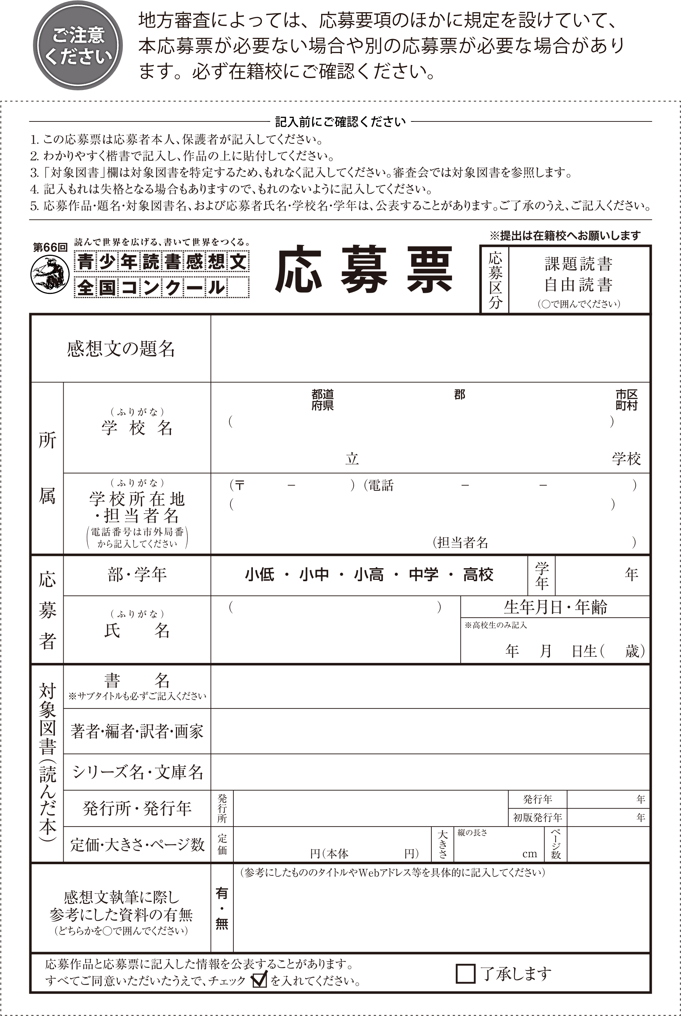

支部番号

字 数

学校番号

70

※点線で切り取って作品に添付してください。